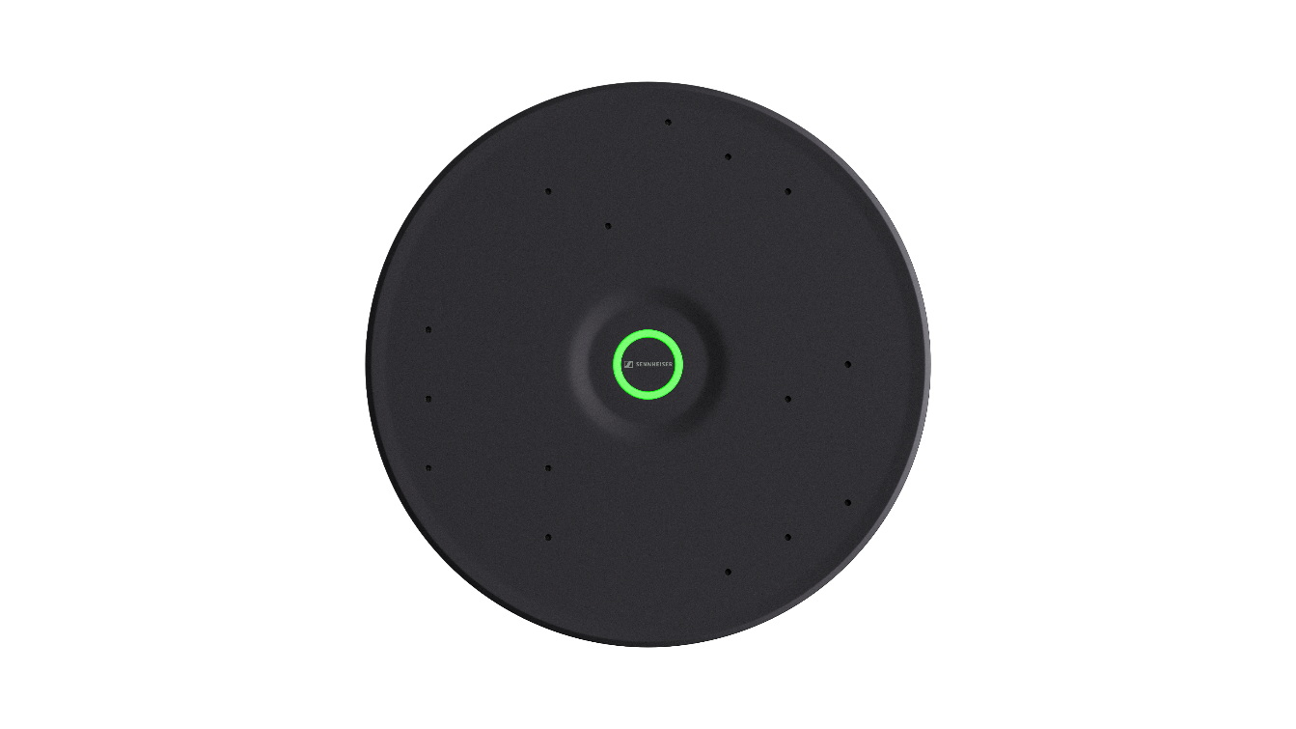
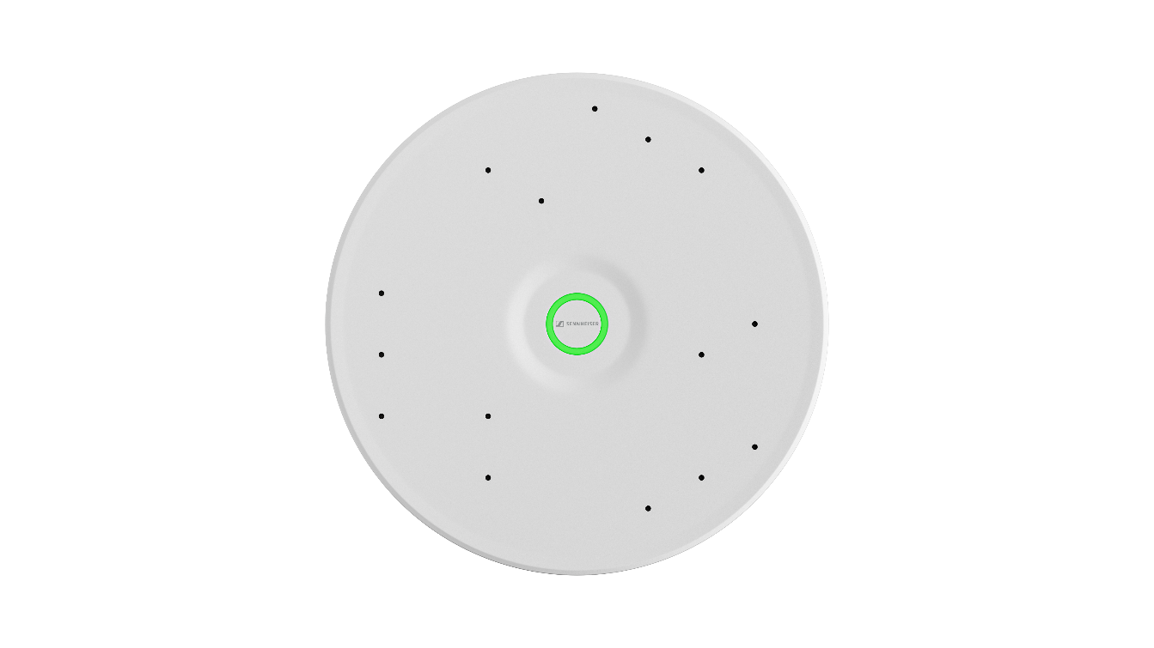

A Sennheiser Anuncia o TeamConnect Ceiling Medium

para ambientes de médio porte

A mais recente adição ao portfólio TeamConnect Ceiling Solutions revelada na ISE 2023

Sennheiser, a primeira escolha quando se trata de tecnologia avançada em soluções de áudio que facilitam a interação e o aprendizado, tem o prazer de anunciar um novo microfone de teto para salas de reuniões de médio porte, espaços para palestra ou ambientes colaborativos. Chamada de TeamConnect Ceiling Medium (TCC M), a nova solução TeamConnect Ceiling será revelada hoje no estande da Sennheiser na Integrated Systems Europe em Barcelona.

O TCC M oferece toda a inovação e os recursos do premiado TeamConnect Ceiling 2 (TCC 2) para um novo segmento do mercado de salas de reunião. Com uma área de cobertura de até 40 m², os clientes agora podem trazer o poder do TCC 2 para a sua sala de reunião de médio porte, com um design elegante e a um preço atraente.

"Com o sucesso mundial do nosso TCC 2 para grandes salas de reunião, queríamos proporcionar a mesma experiência para salas de conferência de tamanho médio e espaços educacionais", disse Jens Werner, Gerente de Produto, UC Solutions, Sennheiser. "Agora, com o TCC M, uma nova categoria de reunião pode usurfruir dos benefícios das TeamConnect Ceiling Solutions como a renomada qualidade de áudio Sennheiser, configuração eficiente, integração agnóstica de marca e gestão e controle simplificados. Além disso, ao considerar um novo design, era importante para nós fazer um impacto sustentável com uma carcaça menor."

Diferente do TCC 2, o TCC M é redondo, mas oferece as mesmas opções de instalação no teto - montado na superfície, suspenso ou embutido. Essas opções permitem mesas sem cabos e arranjo flexível de móveis.

As TeamConnect Ceiling Solutions possuem uma tecnologia patenteada de formação de feixe dinâmico e automático (beamforming) e a função TruVoicelift. Estas oferecem perfeita inteligibilidade da fala, permitindo ao orador grande flexibilidade de movimento. As cápsulas condensadoras de eletreto, feitas na Alemanha, já se provaram em inúmeros microfones Sennheiser. Elas garantem perfeita inteligibilidade da fala e oferecem qualidade de áudio excepcional ao capturar toda a sala de reunião. Esses recursos permitem que o microfone determine constantemente a posição da pessoa que está falando, sem necessidade de configurar manualmente zonas de oradores com antecedência. Se for necessário um controle adicional, zonas de prioridade e exclusão podem ser definidas em nosso Sennheiser Control Cockpit. Isso significa que nenhuma palavra falada é perdida entre as pessoas na sala de reunião e os participantes externos da reunião.

Escolher uma solução TeamConnect Ceiling também proporciona o conforto adicional de saber que você está se associando a uma solução verdadeiramente centrada no cliente. Por ter fabricação própria, a Sennheiser conseguiu navegar pela crise de supply chain significativamente melhor que outros e foi capaz de fornecer aos clientes total transparência e pontualidade nas datas de entrega. Além disso, as peças da família TeamConnect Ceiling Solutions fabricadas a partir de 2023 passarão a ter o período de garantia estendido de dois para cinco anos com registro do produto.

As TeamConnect Ceiling Solutions fazem parte da líder de mercado TeamConnect Family - o portfólio agnóstico de colaboração da Sennheiser com tecnologia de ponta que se adapta ao tamanho e configuração de qualquer sala de conferência. Construído com mais de 75 anos de experiência na engenharia alemã, o portfólio redefine as expectativas para comunicações unificadas e soluções de reuniões e palestras através de produtos que resolvem problemas, são sustentáveis e fáceis para o usuário, além do design moderno e da qualidade sonora da Sennheiser. Para ajudar os clientes a encontrar a solução TeamConnect Family mais adequada para o ambiente específico de sua sala de reuniões, a Sennheiser acaba de anunciar a primeira iteração de uma nova ferramenta de planejamento de sala baseada em navegador.

Sobre a marca Sennheiser
Nós vivemos e respiramos áudio. Somos movidos pela paixão de criar soluções de áudio que fazem a diferença. Construir o futuro do áudio e trazer experiências sonoras marcantes para nossos clientes – é isso que a marca Sennheiser representa há mais de 75 anos. Enquanto as soluções de áudio profissional, como microfones, sistemas de conferência, tecnologias de streaming e sistemas de monitoramento fazem parte do negócio da Sennheiser electronic GmbH & Co. KG, o negócio voltado para dispositivos de consumo, como fones de ouvido, soundbars e soluções de áudio focadas na inteligibilidade de fala, é operado pela Sonova Holding AG sob a licença da Sennheiser.

www.sennheiser.com
www.sennheiser-hearing.com

Contato
Caroline Medeiros
Caroline.medeiros@cmvaudiogroup.com
+12 98111-1918

